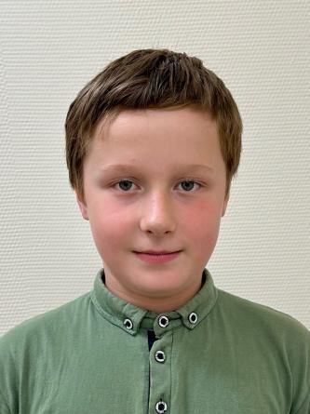
Дмитрий Х. 2012 г.р.
Эмоциональный , чувствительный ребенок .Стремиться к самостоятельности .
Творческий ребенок .Участвует в конкурсах по рисованию.
Живет в Центре с сестрой , которую оберегает и любит.
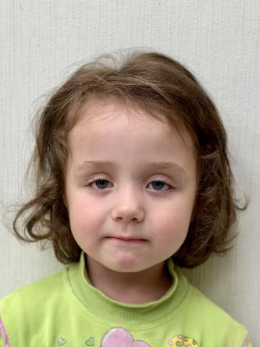
Софья Х. 2020 г.р.
Спокойная ,бесконфликтная ,стесняется не знакомых людей .
Общительная со сверстниками ,аккуратная.

